**Android Input子系统：Input进程的创建，监听线程的启动**

从我个人的理解来看，Android的Input系统其实就是系统级的事件处理、分发框架，它需要的功能模块大致有：事件读取、事件分类、事件分发。那么我们就从整个Input系统的输入源入手，了解事件是如何被输入到Input系统中的。

在看代码前我们先想一想，如果要我们设计一个事件分发框架的输入读取模块，要考虑到哪些子模块：

1. 事件生成模块（当用户对设备进行操作产生InputEvent，硬件产生中断将事件交给驱动，驱动交给内核，内核交给framework）
2. 事件监听模块（这里就很像设计一个服务器，为了及时响应来自客户端的请求，则需要启动一个线程监听）
3. 事件读取模块
4. 事件分发模块

那么现在我们最起码可以知道整个学习的起点了，就是Input系统中，负责监听的线程是谁，监听的过程中它们做了什么。在开始之前，给大家分享一张我根据本文内容画的图：

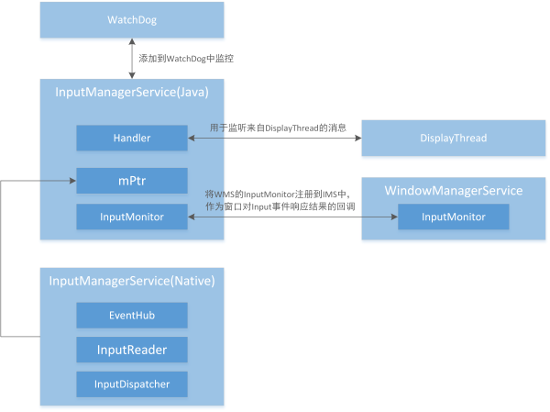

**InputManagerService初始化概览**

首先，有几点共识我们都可以达成：

1. Android Framework层的Service（Java）都是由system_server进程创建的（由于没有fork，因此都运行在system_server进程中）
2. Service创建后就会交给运行在system_server进程中的ServiceManager管理

因此对于InputManagerService的创建，我们可以在SystemServer的startOtherServices()方法中找到，该方法做了以下事情：

1. 创建InputManagerService对象
2. 将它交给ServiceManager管理
3. 将WindowManagerService的InputMonitor注册到InputManagerService中作为窗口响应事件后的回调
4. 完成以上工作后启动InputManagerService

SystemServer.java

startOtherServices(){

……

inputManager = new InputManagerService(context);

……

inputManager.setWindowManagerCallbacks(wm.getInputMonitor());

inputManager.start();

……

}

接下来我们就逐部分学习相应的处理。

**InputManagerService对象的创建**

创建InputManagerService对象时会完成以下工作：

1. 创建一个负责处理DisplayThread线程中的Message的Handler
2. 调用nativeInit初始化native层的InputManagerService，初始化的时候传入了DisplayThread的消息队列
3. 用mPtr保存native层的InputManagerService
4. 初始化完成后将Service添加到LocalServices，通过Map以键值对的形式存储

InputManagerService.java

public InputManagerService(Context context) {

this.mContext = context;

this.mHandler = new InputManagerHandler(DisplayThread.get().getLooper());

mUseDevInputEventForAudioJack =

context.getResources().getBoolean(R.bool.config_useDevInputEventForAudioJack);

Slog.i(TAG, "Initializing input manager, mUseDevInputEventForAudioJack="

+ mUseDevInputEventForAudioJack);

mPtr = nativeInit(this, mContext, mHandler.getLooper().getQueue());

LocalServices.addService(InputManagerInternal.class, new LocalService());

}

这里可能有人就会问了，为什么InputManagerService要和DisplayThread绑定在一起？大家不妨想想，InputEvent无论如何被获取、归类、分发，最终还是要被处理，也就意味着最终它的处理结果都要在UI上体现，那么InputManagerService自然要选择和UI亲近一些的线程在一起了。

但是问题又来了，应用都是运行在自己的主线程里的，难道InputManagerService要一个个绑定么，还是一个个轮询？这些做法都太过低效，那换个办法，可不可以和某个管理或非常亲近所有应用UI的线程绑定在一起呢？

答案是什么，我在这里先不说，大家可以利用自己的知识想想。

**初始化native层的InputManagerService**

在nativeInit函数中，将Java层的MessageQueue转换为native层的MessageQueue，然后再取出Looper用于NativeInputManager的初始化。可见这里的重头戏就是NativeInputManager的创建，这个过程做了以下事情：

1. 将Java层的Context和InputManagerService转换为native层的Context和InputManagerService存储在mContextObj和mServiceObj中
2. 初始化变量
3. 创建EventHub
4. 创建InputManager

com_android_server_input_InputManagerService.cpp

NativeInputManager::NativeInputManager(jobject contextObj,

jobject serviceObj, const sp<Looper>& looper) :

mLooper(looper), mInteractive(true) {

JNIEnv* env = jniEnv();

mContextObj = env->NewGlobalRef(contextObj);

mServiceObj = env->NewGlobalRef(serviceObj);

{

AutoMutex _l(mLock);

mLocked.systemUiVisibility = ASYSTEM_UI_VISIBILITY_STATUS_BAR_VISIBLE;

mLocked.pointerSpeed = 0;

mLocked.pointerGesturesEnabled = true;

mLocked.showTouches = false;

}

mInteractive = true;

sp<EventHub> eventHub = new EventHub();

mInputManager = new InputManager(eventHub, this, this);

}

**EventHub**

看到这里很多人就会想，EventHub是什么？取英语释义来看，它的意思是事件枢纽。我们在文章开头的时候也提到过，Input系统的事件来源于驱动/内核，那么我们可以猜测EventHub是处理来自驱动/内核的元事件的枢纽。接下来就在源码中验证我们的想法吧。

EventHub的创建过程中做了以下事情：

1. 创建mEpollFd用于监听是否有数据（有无事件）可读
2. 创建mINotifyFd将它注册到DEVICE_PATH（这里路径就是/dev/input）节点，并将它交给内核用于监听该设备节点的增删数据事件。那么只要有数据增删的事件到来，epoll_wait()就会返回，使得EventHub能收到来自系统的通知，并获取事件的详细信息
3. 调用epoll_ctl函数将mEpollFd和mINotifyFd注册到epoll中
4. 定义int wakeFd[2]作为事件传输管道的读写两端，并将读端注册到epoll中让mEpollFd监听

EventHub.cpp

EventHub::EventHub(void) :

mBuiltInKeyboardId(NO_BUILT_IN_KEYBOARD), mNextDeviceId(1), mControllerNumbers(),

mOpeningDevices(0), mClosingDevices(0),

mNeedToSendFinishedDeviceScan(false),

mNeedToReopenDevices(false), mNeedToScanDevices(true),

mPendingEventCount(0), mPendingEventIndex(0), mPendingINotify(false) {

acquire_wake_lock(PARTIAL_WAKE_LOCK, WAKE_LOCK_ID);

mEpollFd = epoll_create(EPOLL_SIZE_HINT);

LOG_ALWAYS_FATAL_IF(mEpollFd < 0, "Could not create epoll instance. errno=%d", errno);

mINotifyFd = inotify_init();

int result = inotify_add_watch(mINotifyFd, DEVICE_PATH, IN_DELETE | IN_CREATE);

……

result = epoll_ctl(mEpollFd, EPOLL_CTL_ADD, mINotifyFd, &eventItem);

……

int wakeFds[2];

result = pipe(wakeFds);

……

mWakeReadPipeFd = wakeFds[0];

mWakeWritePipeFd = wakeFds[1];

result = fcntl(mWakeReadPipeFd, F_SETFL, O_NONBLOCK);

……

result = fcntl(mWakeWritePipeFd, F_SETFL, O_NONBLOCK);

……

result = epoll_ctl(mEpollFd, EPOLL_CTL_ADD, mWakeReadPipeFd, &eventItem);

……

}

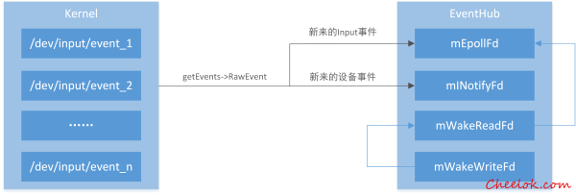

那么这里抛出一个问题：为什么要把管道的读端注册到epoll中？假如EventHub因为getEvents读不到事件而阻塞在epoll_wait()里，而我们没有绑定读端的话，我们要怎么唤醒EventHub？如果绑定了管道的读端，我们就可以通过向管道的写端写数据从而让EventHub因为得到管道写端的数据而被唤醒。

**InputManager的创建**

接下来继续说InputManager的创建，它的创建就简单多了，创建一个InputDispatcher对象用于分发事件，一个InputReader对象用于读事件并把事件交给InputDispatcher分发，，然后调用initialize()初始化，其实也就是创建了InputReaderThread和InputDispatcherThread。

InputManager.cpp

InputManager::InputManager(

const sp<EventHubInterface>& eventHub,

const sp<InputReaderPolicyInterface>& readerPolicy,

const sp<InputDispatcherPolicyInterface>& dispatcherPolicy) {

mDispatcher = new InputDispatcher(dispatcherPolicy);

mReader = new InputReader(eventHub, readerPolicy, mDispatcher);

initialize();

}

void InputManager::initialize() {

mReaderThread = new InputReaderThread(mReader);

mDispatcherThread = new InputDispatcherThread(mDispatcher);

}

InputDispatcher和InputReader的创建都相对简单。InputDispatcher会创建自己线程的Looper，以及设置根据传入的dispatchPolicy设置分发规则。InputReader则会将传入的InputDispatcher封装为监听对象存起来，做一些数据初始化就结束了。

至此，InputManagerService对象的初始化就完成了，根据开头说的，接下来就会调用InputManagerService的start()方法。

**监听线程InputReader和InputDispatcher的启动**

在start()方法中，做了以下事情：

1. 调用nativeStart方法，其实就是调用InputManager的start()方法
2. 将InputManagerService交给WatchDog监控
3. 注册触控点速度、显示触控的观察者，并注册广播监控它们
4. 主动调用updateXXX方法更新（初始化）

InputManagerService.java

public void start() {

Slog.i(TAG, "Starting input manager");

nativeStart(mPtr);

// Add ourself to the Watchdog monitors.

Watchdog.getInstance().addMonitor(this);

registerPointerSpeedSettingObserver();

registerShowTouchesSettingObserver();

registerAccessibilityLargePointerSettingObserver();

mContext.registerReceiver(new BroadcastReceiver() {

@Override

public void onReceive(Context context, Intent intent) {

updatePointerSpeedFromSettings();

updateShowTouchesFromSettings();

updateAccessibilityLargePointerFromSettings();

}

}, new IntentFilter(Intent.ACTION_USER_SWITCHED), null, mHandler);

updatePointerSpeedFromSettings();

updateShowTouchesFromSettings();

updateAccessibilityLargePointerFromSettings();

}

显而易见这里最值得关注的就是InputManager的start()方法了，可惜这个方法并不值得我们如此关心，因为它做的事情很简单，就是启动InputDispatcherThread和InputReaderThread开始监听。

status_t InputManager::start() {

status_t result = mDispatcherThread->run("InputDispatcher", PRIORITY_URGENT_DISPLAY);

if (result) {

ALOGE("Could not start InputDispatcher thread due to error %d.", result);

return result;

}

result = mReaderThread->run("InputReader", PRIORITY_URGENT_DISPLAY);

if (result) {

ALOGE("Could not start InputReader thread due to error %d.", result);

mDispatcherThread->requestExit();

return result;

}

return OK;

}

那么InputReaderThread线程是怎么和EventHub关联起来的呢？

对于InputReadThread：

1. 启动后循环执行mReader->loopOnce()
2. loopOnce()中会调用mEventHub->getEvents读取事件
3. 读到了事件就会调用processEventsLocked处理事件
4. 处理完成后调用getInputDevicesLocked获取输入设备信息
5. 调用mPolicy->notifyInputDevicesChanged函数利用InputManagerService的代理通过Handler发送MSG_DELIVER_INPUT_DEVICES_CHANGED消息，通知输入设备发生了变化
6. 最后调用mQueuedListener->flush()，将事件队列中的所有事件交给在InputReader中注册过的InputDispatcher

bool InputReaderThread::threadLoop() {

mReader->loopOnce();

return true;

}

void InputReader::loopOnce() {

……

size_t count = mEventHub->getEvents(timeoutMillis, mEventBuffer, EVENT_BUFFER_SIZE);

{ // acquire lock

AutoMutex _l(mLock);

mReaderIsAliveCondition.broadcast();

if (count) {

processEventsLocked(mEventBuffer, count);

}

……

if (oldGeneration != mGeneration) {

inputDevicesChanged = true;

getInputDevicesLocked(inputDevices);

}

} // release lock

// Send out a message that the describes the changed input devices.

if (inputDevicesChanged) {

mPolicy->notifyInputDevicesChanged(inputDevices);

}

……

mQueuedListener->flush();

}

至此，Input进程的创建，监听线程的启动相关学习就结束了。